0

4/11/2024

RESULTADO – TOMADA DE PREÇO

024411EM66149HEMU

Bionexo

2

O Instituto de Gestão e Humanização – IGH, entidade de direito privado e sem fins lucrativos, classificado como Organização

Social, vem tornar público o resultado da Tomada de Preços, com a finalidade de adquirir bens, insumos e serviços para o

HEMU - Hospital Estadual da Mulher, com endereço à Rua R-7, S/N, Setor Oeste, Goiânia, CEP: 74.125-090.

Art. 10º Não se exigirá a publicidade prévia disposta no artigo

II. EMERGÊNCIA: Nas compras ou contratações realizadas em caráter de urgência ou emergência, caracterizadas pela

ocorrência de fatos inesperados e imprevisíveis, cujo não atendimento imediato seja mais gravoso, importando em prejuízos ou

comprometendo a segurança de pessoas ou equipamentos, reconhecidos pela administração.

Bionexo do Brasil Ltda

Relatório emitido em 04/11/2024 09:06

**Comprador**

IGH - HEMU - Hospital Estadual da Mulher (11.858.570/0002-14)

AV. PERIMETRAL, ESQUINA C/ RUA R7, SN - SETOR COIMBRA - GOIÂNIA, GO CEP: 74.530-020

**Relação de Itens (Confirmação)**

Pedido de Cotação : 368145698

COTAÇÃO Nº 66149 - MEDICAMENTOS - HEMU - NOV/2024

Frete Próprio

Observações: \*PAGAMENTO: Somente a prazo e por meio de depósito em conta PJ do fornecedor. \*FRETE: Só serão aceitas

propostas com frete CIF e para entrega no endereço: RUA R7 C/ AV PERIMETRAL, SETOR COIMBRA, Goiânia/GO CEP: 74.530-020,

dia e horário especificado. \*CERTIDÕES: As Certidões Municipal, Estadual de Goiás, Federal, FGTS e Trabalhista devem estar

regulares desde a data da emissão da proposta até a data do pagamento. \*REGULAMENTO: O processo de compras obedecerá ao

Regulamento de Compras do IGH, prevalecendo este em relação a estes termos em caso de divergência.

Tipo de Cotação: Cotação Emergencial

Fornecedor : Todos os Fornecedores

Data de Confirmação : Todas

**Validade Condições**

**Faturamento Prazo de**

**Fornecedor**

**da**

**de**

**Frete**

**Observações**

**Mínimo**

**Entrega**

**Proposta Pagamento**

**HOSPDROGAS COMERCIAL LTDA**

APARECIDA DE GOIÂNIA - GO

Usuário Ws Hospdrogas - (62) 4012-

pedido avista [Vendedor: Jonathan Soares De

O. Coutinho - E-mail:

jonathan.soares@hospdrogas.com.br -

Telefone: 62 86057665]

1 dias após

confirmação

1

2

R$ 1.200,0000

04/11/2024

04/11/2024

a vista

a vista

CIF

1

103

hospdrogas@hospdrogas.com.br

**[Mais informações](javascript: f_mais_info(184864))**

**Maeve Produtos Hospitalares**

GOIÂNIA - GO

BRENDA NUNES - null

vendasvet1@maevehospitalar.com.br

**[Mais informações](javascript: f_mais_info(118427))**

1

dias após

R$ 550,0000

CIF

null

confirmação

**Programação**

**de Entrega**

**Preço Preço**

**Unitário Fábrica**

**Valor**

**Total**

**Produto**

**Código**

**Fabricante**

**Embalagem Fornecedor**

**Comentário**

**Justificativa**

**Rent(%) Quantidade**

**Usuário**

Danielly

Evelyn

Pereira Da

Cruz

FITOMENADIONA

(VITAMINA K1) SOL

INJ

ESKAVIT

(FITOMENADIONA)

10MG/ML INJ IM/SC

AMP 1ML -

;RIOCLARENSE,

ATIVA e MEDILAR

não atendem ao

prazo de

HOSPDROGAS INTRAMUSCULAR E

COMERCIAL SUBCUTANEAADULTO

R$

R$

R$

338,0000

1

31550

-

UNIDADE

UNIDADE

UNIDADE

UNIDADE

200 Ampola

INTRAMUSCULAR

1,6900 0,0000

LTDA

E PEDIATRICO

1

0MG/ML 1ML -

AMPOLA

HIPOLABOR

entrega/emergencial.

04/11/2024

0

8:34

Danielly

Evelyn

Pereira Da

Cruz

ESCOPOLAMINA

(GEN) 20MG/ML INJ

AMP 1ML -

HIOSCINA SOL INJ

20MG/ML 1ML -

AMPOLA

HOSPDROGAS

COMERCIAL

LTDA

;MEDILAR não

atende ao prazo de

entrega/emergencial.

R$

R$

R$

229,9000

2

4

5

18208

38127

11323

-

-

-

.

200 Ampola

1,1495 0,0000

HIPOLABOR

0

4/11/2024

08:34

Danielly

Evelyn

Pereira Da

Cruz

OCITOCINA (GEN)

5UI/ML INJ IM/IV

AMP 1ML (2 A 8

GRAUS) - BLAU

HOSPDROGAS

COMERCIAL

LTDA

OCITOCINA 5UI/1ML

SOL INJ - AMPOLA

ITEM TERMOLABIL

(GELADEIRA)

R$

R$

R$

-

-

400 Ampola

1.172,0000

2,9300 0,0000

0

4/11/2024

08:34

Danielly

Evelyn

Pereira Da

Cruz

RINGER SIMPLES

SOL. INJ. 500ML -

BOLSA

RINGER SIMPLES

500ML BOLSA SF -

HALEX-ISTAR

HOSPDROGAS

COMERCIAL

LTDA

R$

R$

R$

.

210 Bolsa

5

,8627 0,0000

1.231,1670

0

4/11/2024

08:34

**Total**

**Parcial:**

R$

1

010.0

2.971,0670

Total de Itens da Cotação: 5

Total de Itens Impressos: 4

**Programação**

**de Entrega**

**Preço Preço**

**Unitário Fábrica**

**Valor**

**Total**

**Produto**

**Código**

**Fabricante**

**Embalagem Fornecedor**

**Comentário**

**Justificativa**

**Rent(%) Quantidade**

**Usuário**

Danielly

Evelyn

Pereira Da

Cruz

METILERGOMETRINA

,2MG/ML INJ. CX

C/50 F/A X 1ML

ERGOMETRIN,

METILERGOMETRINA

Maeve

Produtos

Hospitalares

R$

R$

R$

546,0000

3

SOL INJ 0,2MG/ML 42999

ML

-

CAIXA

null

-

300 Ampola

1

,8200 0,0000

1

UNIAO QUIMICA

04/11/2024

0

8:34

https://bionexo.bionexo.com/jsp/RelatPDC/relat\_adjudica.jsp

1/2

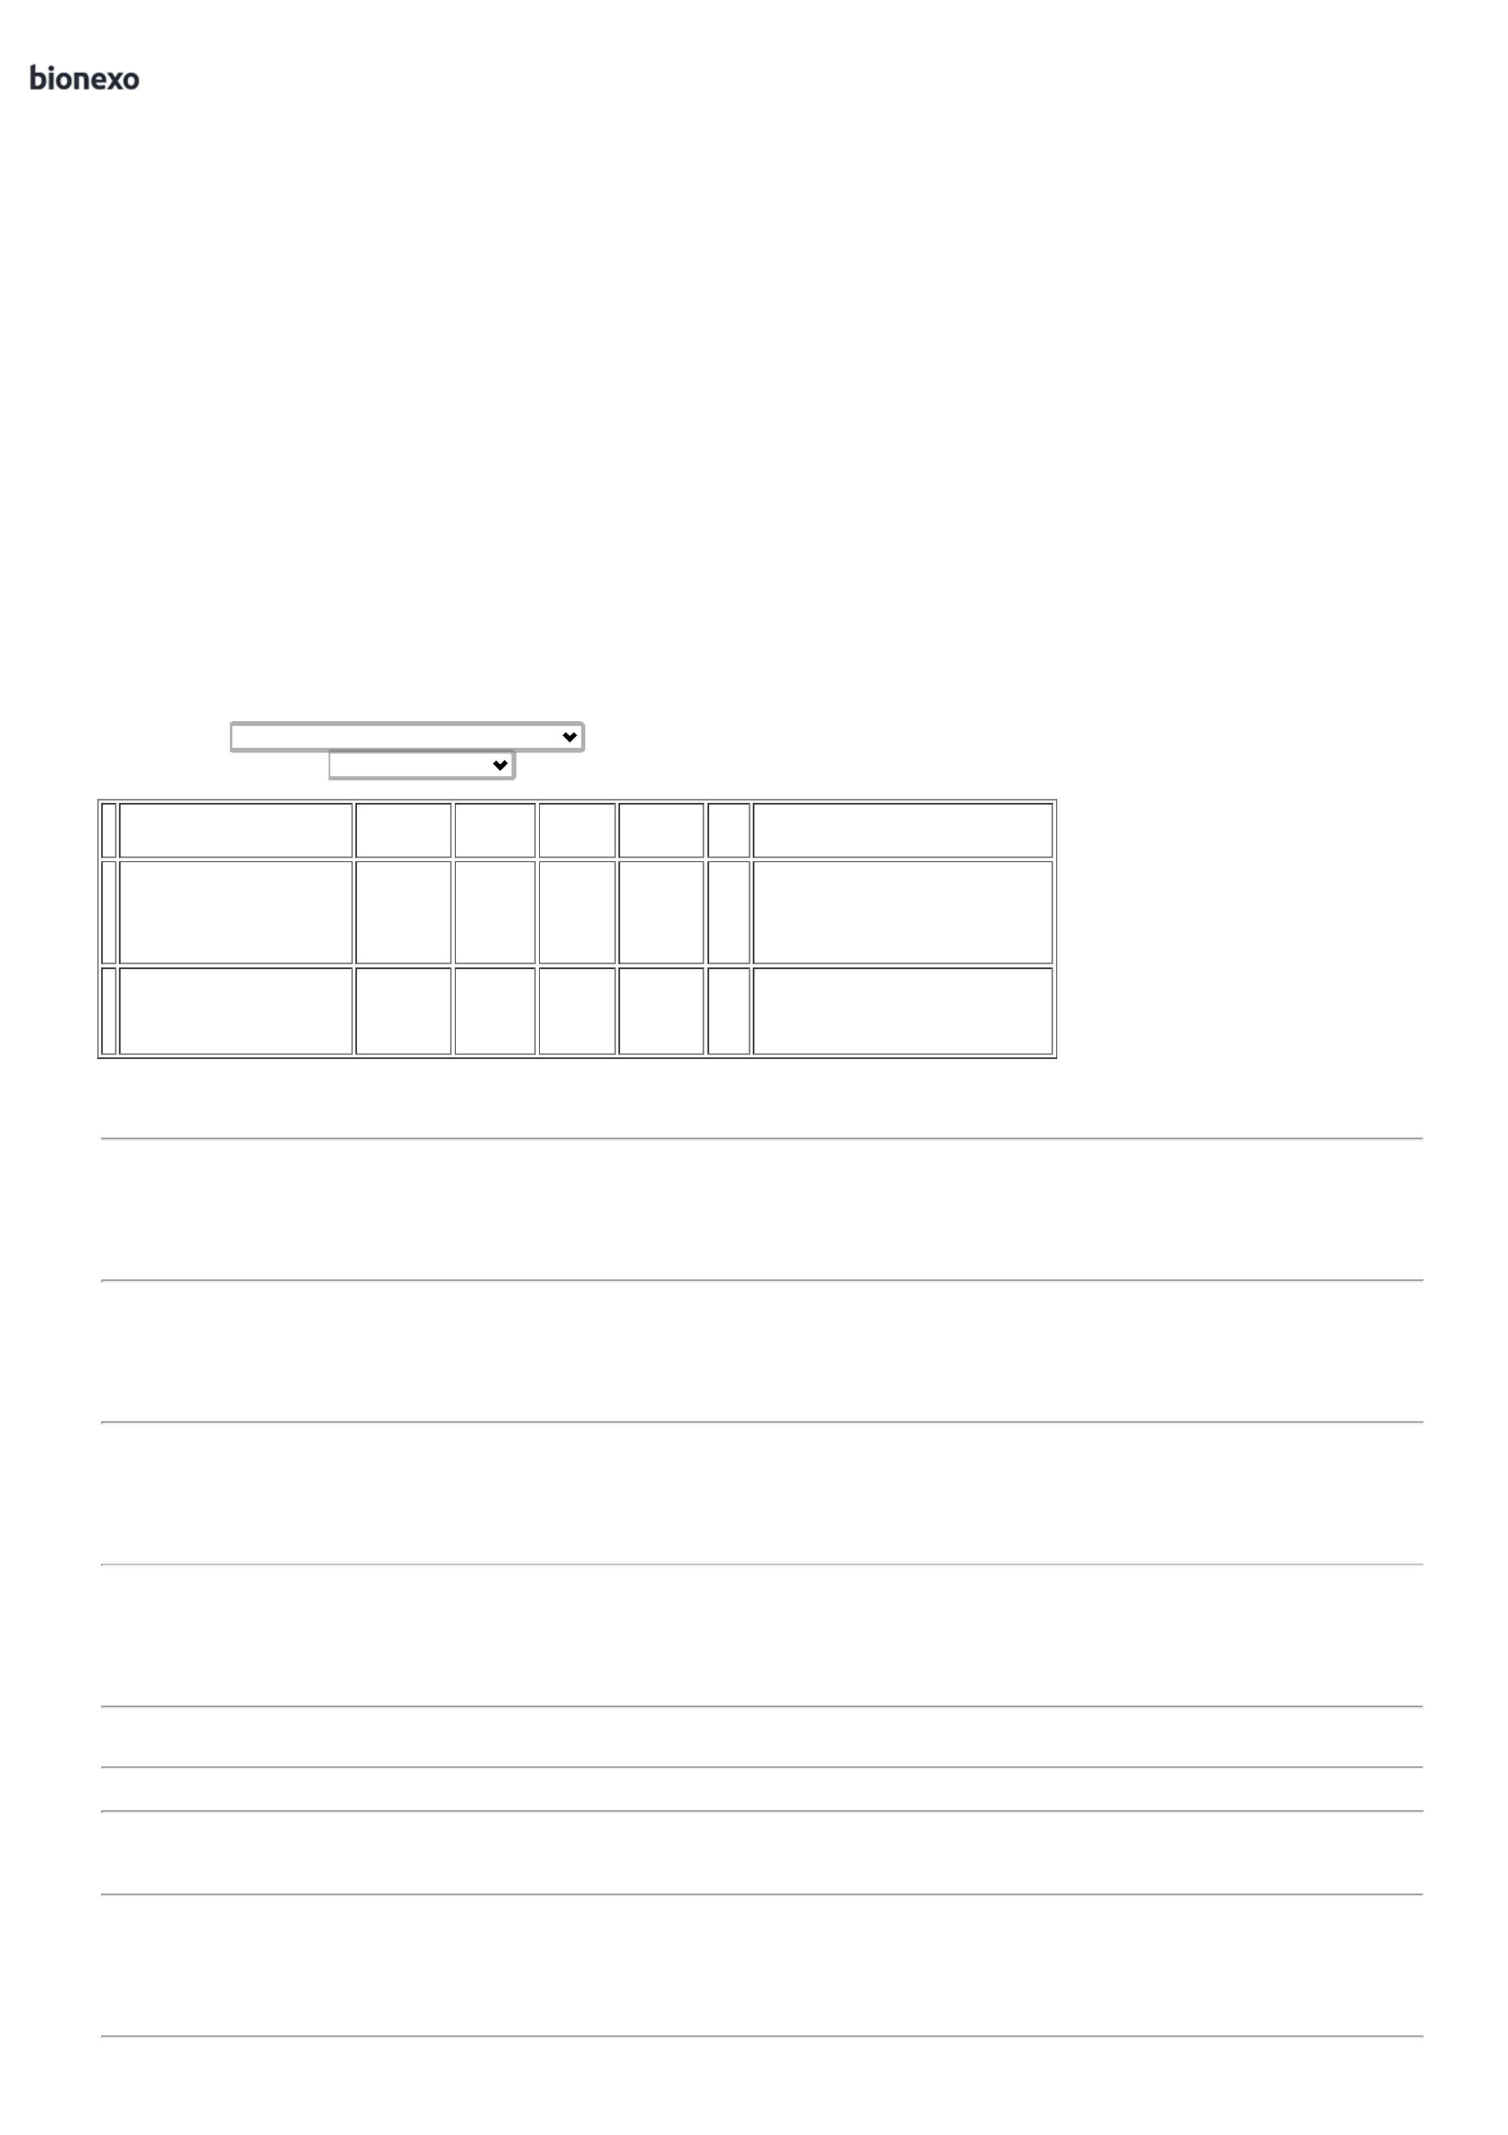

0

4/11/2024

Bionexo

**Total**

**Parcial:**

300.0

R$

546,0000

Total de Itens da Cotação: 5

Total de Itens Impressos: 1

**Total**

**Geral:**

R$

1

310.0

3.517,0670

Clique [aqui](javascript:chama_completo(368145698)) para geração de relatório completo com quebra de página

https://bionexo.bionexo.com/jsp/RelatPDC/relat\_adjudica.jsp

2/2

